ปริญญานิพนธ์นี้เป็นส่วนหนึ่งของการศึกษาตามหลักสูตรปริญญาตรี  
เทคโนโลยีบัณฑิต สาขาวิชาเทคโนโลยีสารสนเทศ  
คณะอุตสาหกรรมและเทคโนโลยี  
มหาวิทยาลัยเทคโนโลยีราชมงคลรัตนโกสินทร์ วิทยาเขตวังไกลกังวล  
ปีการศึกษา 2562

**ระบบจองคิวสอบโปรเจคออนไลน์**

**ONLINE FINAL YEAR PROJECT BOOKING SYSTEM**

Table of Contents

การเข้าใช้งานในส่วนของ “ผู้ดูแลระบบ” 1

# **การเข้าใช้งานในส่วนของ “ผู้ดูแลระบบ”**

## การเข้าใช้งาน “ระบบจองคิวสอบโปรเจคออนไลน์”

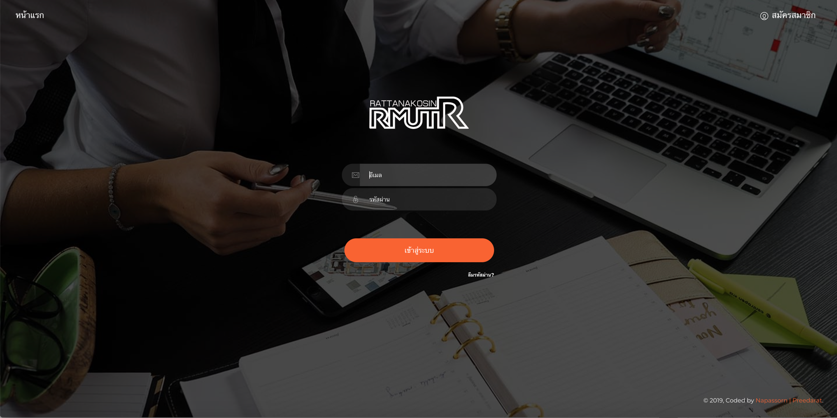

การเข้าสู่ระบบสามารถเข้าสู่ระบบได้ 3 สถานะ คือ ผู้ดูแลระบบ อาจารย์ และนักศึกษา ซึ่งจะแสดงผลที่แตกต่างกันตามการใช้งาน

ในส่วนของอาจารย์นั้น อีเมล์และรหัสผ่านสำหรับเข้าสู่ระบบจะได้รับจาก ผู้ดูแลระบบเพื่อเข้าใช้งาน แต่ในส่วนของนักศึกษา นักศึกษาต้องทำการสมัครสมาชิกก่อน จึงจะสามารถลงชื่อเข้าใช้งานในระบบได้

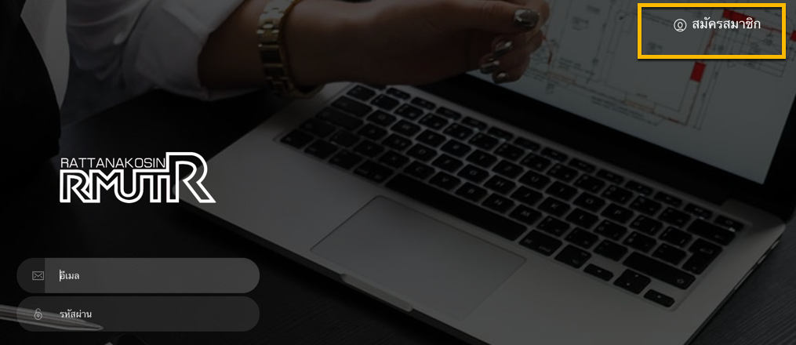

** ปุ่มสมัครสมาชิกสำหรับนักศึกษาจะอยู่ด้านบนสุดขวามือ **

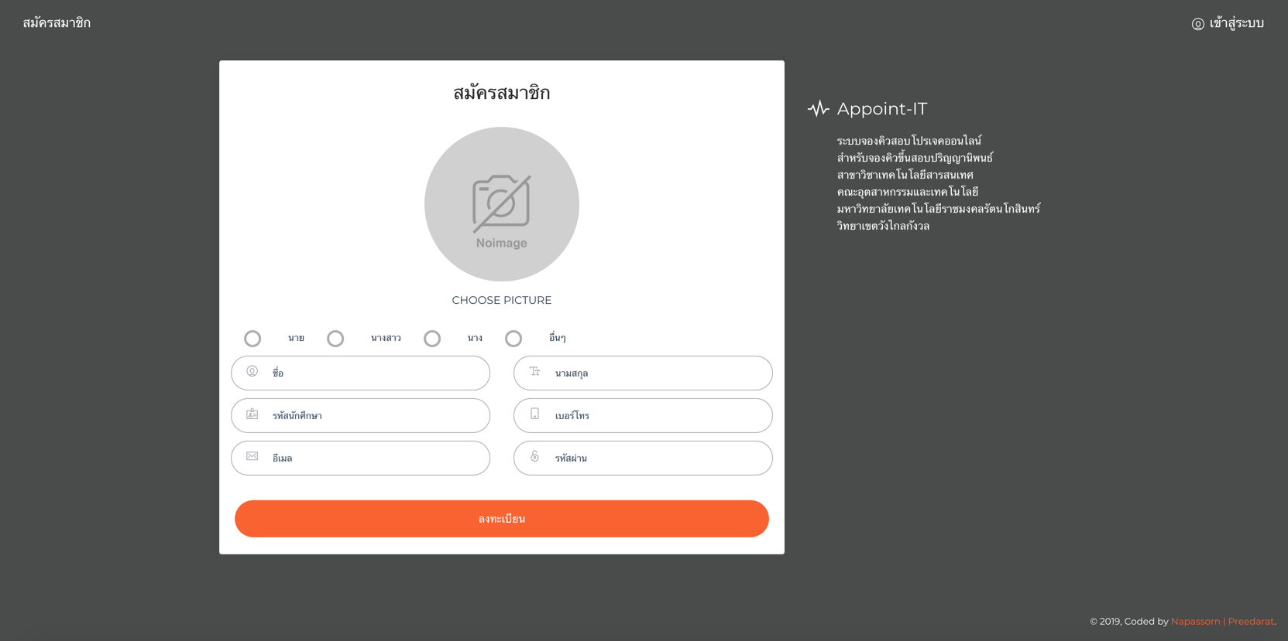

เมื่อคลิกสมัครสมาชิก จะมาแสดงผลที่หน้ากรอกรายละเอียดข้อมูลของนักศึกษา ซึ่งนักษาต้องกรอกข้อมูลให้ครบถ้วนจึงจะสามารถสมัครสมาชิกได้ เมื่อนักศึกษาสมัครแล้ว จะได้รับอีเมล์เพื่อยืนยันการสมัคร เมื่อยืนยันการสมัครแล้วผ่านทางอีเมล์แล้วจึงจะสามารถเข้าใช้งานได้